РУКОВОДСТВО АДМИНИСТРАТОРА
Платформа для разработки и эксплуатации корпоративного и государственного российского программного обеспечения
«Платформа Про»
(Platform Pro)

2022
Оглавление

1. Общее описание 4
1.1. Цели создания платформы 4
1.2. Общее описание платформы 4
1.3. Технологии разработки платформы 4
1.4. Описание модулей платформы 4
2. Управление правами пользователей 5
2.1. Ведение справочника прав 5
2.2. Ведение справочника ролей 6
2.3. Ведение справочника пользователей 6
3. Изменение настроек системы 7
4. Загрузка классификатора адресов 7
5. Просмотр журнала аудита 8
6. Формирование уведомлений пользователям 9

Термины и обозначения

Обозначение | Описание
Бэкэнд | Веб-сервисы и базы данных, отвечающие за бизнес-логику и хранение данных приложения.
Фронтэнд | презентационная часть информационной или программной системы, её пользовательский интерфейс и связанные с ним компоненты
ГАР | Государственный адресный реестр
НСИ | Нормативно-справочная информация
ПО | Программное обеспечение
Чекбокс | Элемент в визуальном оформлении интерфейса, в котором можно поставить галочку (крестик), а можно оставить пустым
СУБД | Система управления базами данных
БД | База данных

Общее описание

Цели создания платформы
Цель создания: разработать платформу для ускорения и повышения качества разработки веб-приложений для корпоративных и государственных заказчиков. Платформа должна хорошо подходить для создания веб-приложений, ориентированных на работу с данными и имеющих насыщенный интерфейс пользователя.

Общее описание платформы
Платформа Про предназначена для повышения надежности и скорости разработки веб-приложений для корпоративных и государственных заказчиков.
Платформа определяет четкие требования к разработке модулей платформы. Как базовые, так и новые модули разрабатываются в соответствии с требованиями платформы (авторизация, ролевой доступ, логирование).
Платформа разделена на бэкэнд и фронтэнд. Технология реализации фронтэнда может быть изменена независимо от технологии бэкэнда (например, можно разработать мобильный клиент для приложения).
Бэкэнд платформы разработан как набор независимых модулей. Независимые модули можно при необходимости модифицировать в микросервисную архитектуру для обеспечения широких возможностей горизонтального масштабирования.
Фронтэнд платформы разрабатывается с использованием популярной библиотеки Angular. Фронтэнд платформы предоставляет набор компонентов, которые удобно подключаются к бэкэнду платформы (например, таблицы с фильтрацией, сортировкой и постраничной загрузкой, формы, учитывающие ролевую модель).
Платформа включает в себя набор модулей, реализующих базовые функции платформы. Фронтэнд платформы содержит главное окно приложения, меню и раздел администратора для настройки и мониторинга работы модулей, входящих в состав платформы.
Добавление новых функций и разделов выполняется при помощи добавления новых модулей. Набор готовых функций и модулей предоставляют набор готовых функций, но не ограничивают разработку ПО на платформе.

Технологии разработки платформы
Средства разработки бэкэнд: .NET 6 (ASP.NET Core)
Средства разработки фронт-энд: Angular 14

Платформа функционирует на базе общесистемного программного
обеспечения, которое включает:
- Средства контейнеризации Docker
- Операционная система Ubuntu Linux, Astra Linux и аналоги
- Реляционная СУБД PostgreSQL
- Веб-сервер (Nginx).

Описание модулей платформы
Платформа включает следующие модули:
- Модуль управления правами доступа.
Обеспечивает настройку прав и ролей пользователей, а также контроль соблюдения указанных прав в системе.
- Модуль хранения истории.
Обеспечивает фиксацию в «Журнале аудита» основных действий пользователя: добавление записи, изменение записи, удаление записи, вызов важных бизнес-функций.
- Модуль уведомления пользователей о событиях системы.
Обеспечивает направление уведомлений пользователям системы, хранение истории уведомлений.
- Модуль хранения файлов.
Обеспечивает сохранение файлов, ведение и доступ к реестру сохраненных файлов, скачивание файлов.
- Модуль НСИ платформы.
Обеспечивает ведение справочников платформы с функциями просмотра, добавления, изменения, удаления.
- Модуль выполнения фоновых задач.
Обеспечивает выполнение служебных фоновых задач по расписанию.
- Модуль хранения настроек.
Обеспечивает раздельное хранение настроек пользователей платформы, а также хранение ключевых настроек платформы, доступ к которым имеет только администратор платформы.

Управление правами пользователей

Ведение справочника прав
Выберите пункт меню «Администрирование», раздел «Роли», вкладка «Права».
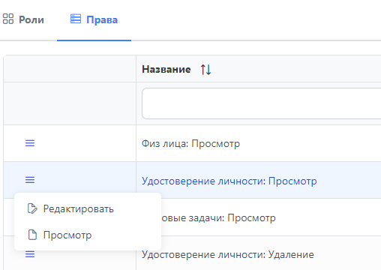
В реестре прав доступны операции:
- Редактирование прав;
- Просмотр прав;
- Просмотр истории изменения;

Ведение справочника ролей
Выберите пункт меню «Администрирование», раздел «Роли».
В реестре ролей доступны следующие операции:
  - Добавление новой роли;
  - Редактирование роли;
  - Удаление роли.
Внимание!
Удаление роли будет запрещено, если она назначена хотя бы одному пользователю.

  - Просмотр роли.

Карточка роли
При добавления роли нажмите кнопку «Добавить». Система откроет карточку роли.

В карточке заполните поля:
- «Системное название» - техническое наименование роли.
- «Пользовательское название» - название роли, понятное пользователю.
- «Родительская роль» - выбор родительской роли. Указание родительской роли не обязательно. В случае выбора родительской роли текущая роль получает все права родительской роли.
- «Права» - выбор списка прав, доступных новой роли.

Ведение справочника пользователей
Выберите пункт меню «Администрирование», раздел «Пользователи».
В реестре ролей доступны следующие операции:
  - Редактирование пользователя;
  - Просмотр пользователя.

Карточка пользователя
При добавления пользователя нажмите кнопку «Просмотр». Система откроет карточку пользователя.
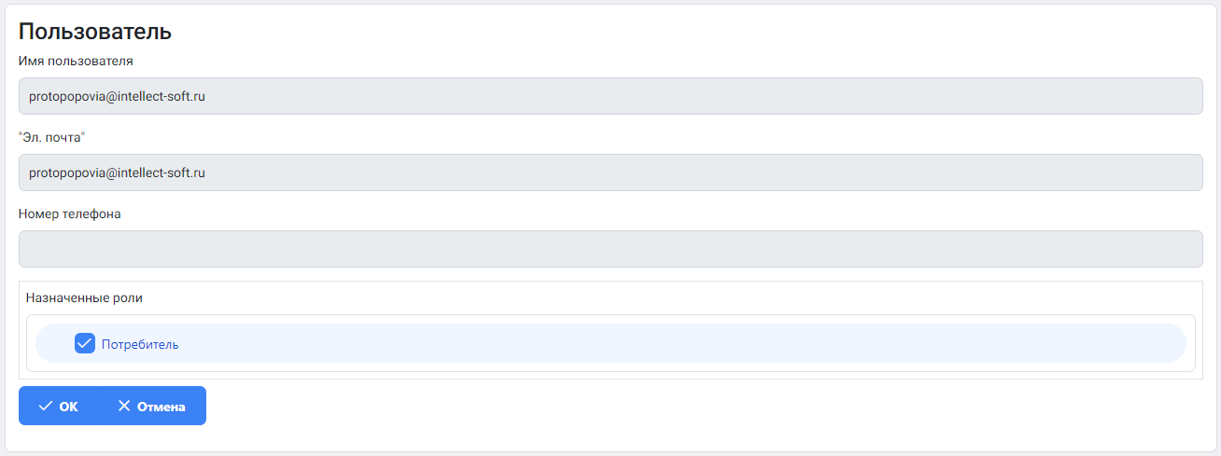

В карточке заполните поля:
- «Имя пользователя» - уникальный логин пользователя.
- «Эл. почта» - электронная почта пользователя. К ней привязана функция восстановления пароля.
- «Номер телефона» - телефон пользователя.
- «Назначенные роли» - выбор списка ролей, доступных пользователю.

Изменение настроек системы
Выберите пункт меню «Администрирование», раздел «Настройки».
В левой части формы настроек размещены разделы, в правой – пункты для настройки.

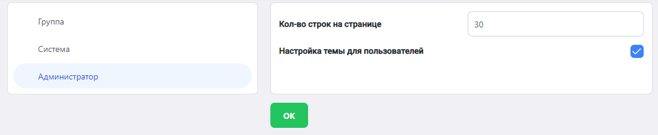

Загрузка классификатора адресов
Выберите пункт меню «Администрирование», раздел «Адреса».

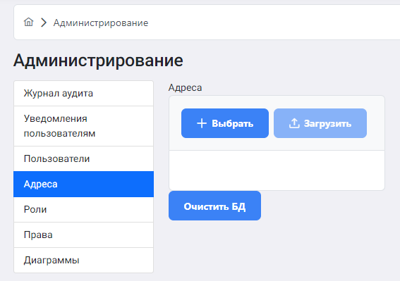

Для удаления загруженного классификатора адресов нажмите кнопку «Очистить БД».
Для загрузки нового классификатора:
- Нажмите кнопку «Выбрать».
- Система предложит выбрать файл для загрузки. Выберите файл.
- Выбранный файл отобразится в интерфейсе.
- Нажмите кнопку «Загрузить».

Внимание!
Загрузка может занять длительное время. Дождитесь окончания загрузки. До окончания загрузки классификатор адресов системы работать не будет.

Просмотр журнала аудита
Выберите пункт меню «Администрирование», раздел «Журнал аудита».

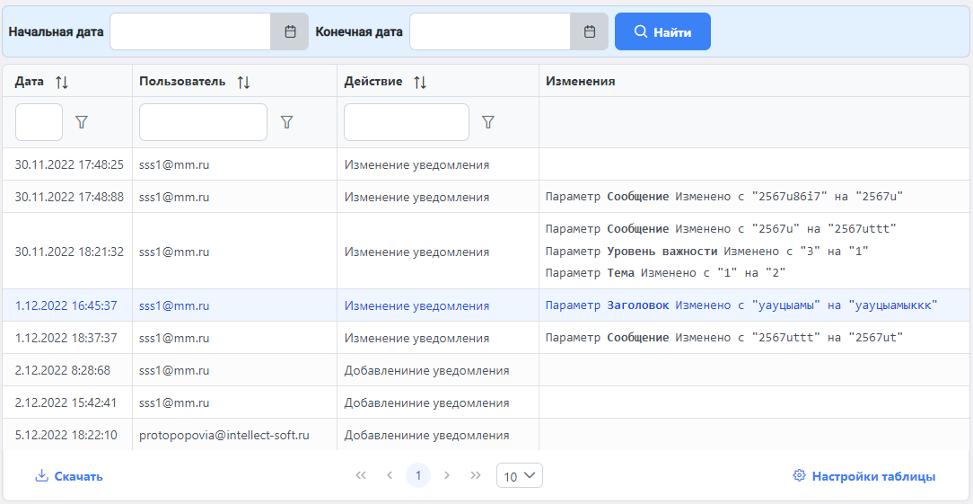

Формирование уведомлений пользователям
Выберите пункт меню «Администрирование», раздел «Уведомления пользователям».
В этом разделе доступен реестр уведомлений, со стандартными функциями системы при работе с таблицами и реестрами:
- Добавление записи;
- Редактирование записи;
- Просмотр записи;
- Удаление записи.
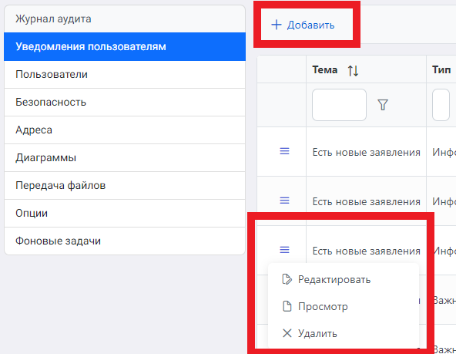

Форма добавления уведомления.
При создании нового уведомления заполнить поля:
- Заголовок;
- Сообщение;
- Тип уведомления;
- Тема;
- Идентификатор пользователя (необязательное).

После заполнения обязательный полей кнопка «Сохранить» станет активной, и будет возможно добавить новое уведомление.

